Частное учреждение образования
Колледж бизнеса и права
УТВЕРЖДАЮ
Заместитель директора
по учебной работе
__________Е.В.Фалей
«___»_________2016

Специальность: 2-40 01 01 Программное обеспечение информационных технологий | Дисциплина: «Защита компьютерной информации»
Составлена на основании учебной программы, утвержденной директором Колледжа бизнеса и права 02.02.2016, и в соответствии с образовательным стандартом ОС РБ 2-40 01 01 -2014

Лабораторная работа №9
Инструкционно-технологическая карта

Тема: «Реализация обмена ключами Диффи-Хеллмана»
Цель работы: формирование умений в реализации протокола Диффи-Хеллмана
Время выполнения: 4 часа

СОДЕРЖАНИЕ РАБОТЫ
- Теоретические сведения для выполнения работы
- Порядок выполнения работы
- Контрольные вопросы
- Литература

- ТЕОРЕТИЧЕСКИЕ СВЕДЕНИЯ ДЛЯ ВЫПОЛНЕНИЯ РАБОТЫ
Протокол Ди́ффи-Хе́ллмана (англ. Diffie-Hellman, DH) — криптографический протокол, позволяющий двум и более сторонам получить общий секретный ключ, используя незащищенный от прослушивания канал связи. Полученный ключ используется для шифрования дальнейшего обмена с помощью алгоритмов симметричного шифрования.
Схема открытого распределения ключей, предложенная Диффи и Хеллманом, произвела настоящую революцию в мире шифрования, так как снимала основную проблему классической криптографии — проблему распределения ключей.
В чистом виде алгоритм Диффи-Хеллмана уязвим для модификации данных в канале связи, в том числе для атаки «Человек посередине», поэтому схемы с его использованием применяют дополнительные методы односторонней или двусторонней аутентификации.

Описание алгоритма
Предположим, что обоим абонентам известны некоторые два числа g и p (например, они могут быть «зашиты» в программное обеспечение), которые не являются секретными и могут быть известны также другим заинтересованным лицам. Для того, чтобы создать неизвестный более никому секретный ключ, оба абонента генерируют большие случайные числа: первый абонент — число a, второй абонент — число b. Затем первый абонент вычисляет значение 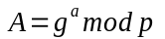и пересылает его второму, а второй вычисляет 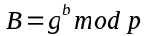 и передаёт первому. Предполагается, что злоумышленник может получить оба этих значения, но не модифицировать их (то есть у него нет возможности вмешаться в процесс передачи). На втором этапе первый абонент на основе имеющегося у него a и полученного по сети B вычисляет значение 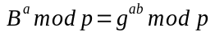, а второй абонент на основе имеющегося у него b и полученного по сети A вычисляет значение 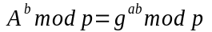. Как нетрудно видеть, у обоих абонентов получилось одно и то же число: 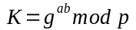. Его они и могут использовать в качестве секретного ключа, поскольку здесь злоумышленник встретится с практически неразрешимой (за разумное время) проблемой вычисления 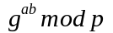 по перехваченным 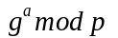 и 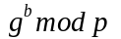, если числа p,a,b выбраны достаточно большими.
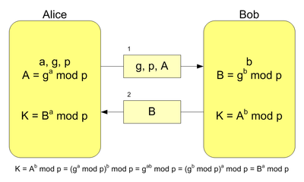

- ПОРЯДОК ВЫПОЛНЕНИЯ РАБОТЫ:

- Реализовать на любом языке программирования протокол Диффи-Хеллмана.
- Оформите отчет по проделанной работе.
- В конце отчета ответьте на контрольные вопросы.

- КОНТРОЛЬНЫЕ ВОПРОСЫ:

1. Для чего предназначен протокол Диффи-Хеллмана?
2. Можно ли использовать алгоритм Диффи-Хеллмана для шифрования трафика?
3. Назовите основную атаку, которой подвержен алгоритм Диффи-Хеллмана (с правильно выбранными a и b).
3. Недостаток протокола Диффи-Хеллмана.

4. ЛИТЕРАТУРА

1. Тетерукова Н. А. Защита компьютерной информации / Н. А. Тетерукова,
С. А. Апанасевич − Минск МГВРК, 2013

Преподаватель А.Г. Тараренко

Рассмотрено на заседании цикловой комиссии
Программного обеспечения информационных технологий № 10
Протокол № ____ от «___» ________ 2016
Председатель ЦК ______ Т.Г. Багласова

